Маловідомі факти з історії Вінниччини
1.До появи вінницької телевежі (1961) у Жмеринці 8.12.1954 р. було споруджено рухому 35- метрову обертальну антену.10 грудня вперше запрацював у місті телевізор у « червоному кутку» залізниці .
Залізничники дивилися концерт із Києва, присвячений 60-річчю Максима Рильського та художній фільм «Адреса невідома».
2.1934 р. відкрито лікувальні мінеральні джерела в Хмільнику. В 1938р. за рішенням Уряду України район м. Хмільник оголошено курортною зоною.
3.За підрахунками вченого Іллі Гавриловича Шульги , зробленими на підставі архівних матеріалів, на Поділлі в 1932-33 роках померло від голоду 1669 564 особи.
4.В кінці 1932-початок 1933р. ДПУ ліквідовує повстанську організацію
« Гуляй- Воля», засновану на території Козятинського, Калинівського і Махнівського районів( отамани Кравченко-Пугач, Карий, Артимчук).
Дії повстанців поширювалися і на Київщину.
Мета повстанців- відновлення УНР. Судовою « трійкою» 29 квітня 1933р. лідерів « Гуляй-Волі» Олександра Горецького, Василя Омельченка засудила до розстрілу, решту- ув’язнила на строк від 3 до 10 років.
Весною 1933 року ОСВ ДПУ ліквідовує ще одну організацію «Інтернаціонально- трудове братство» ( керівник- Яків Семнюк) Організація діяла в Липовецькому і Плисківському районах. Керували повстанцями Дмитор Кариков і Михайло Осадчий.Мета повстанціфв- повалення окупаційної більшовицької влакди , відновлення УНР.Планувалося загакльне повстання в мніч з 23 на 24 квітня, але повстали лише селяни сіл Андрушівкка та Паріївка.
5. Вінницька область утворена 27 лютого 1932 р. В її складі було 2 міста-Вінниця, Бердичів і 69 районів.
6.В 1956 році вінницький « Локомотив» вперше провів матчі за кордоном- у Швеції. Старшим тренером був В.Жилін. І матч з рахунком-5 : 1, ІІ- 5:4, ІІІ- 10:3.
7. Василь Стус – уродженець с. Рахнівка Гайсинського району посмертно нагороджений орденом « Князя Ярослава Мудрого» ( п’ятого ступеня).
8. У 2000р селище Чечельник відзначило своє 500-річчя. Назване на честь Дмитра Чечеля- полковника Запорозької Січі, соратника Івана Мазепи.
Йому Мазепа доручив оборону Батурина. Вороги четвертували мужнього захисника.
9.Герш Будкер- уродженець с. Мурафа Шаргородського району, випускник вінницької середньої школи №9. Очолював Інститут ядерної фізики АН срср.
10 Абрахам Ваксман, народився в с. Нова Прилукак Липовецького району в 1888 р. , лауреат Нобеліцвської премії.
11. 12-серійний фільм « 9 життів Нестора Махна». Важливі епізоди знімали в Бершаді.
12. В 1925 році на Поділлі большевицька влада організувала голод для боротьби із повстанським рухом, що ширився краєм. Позбавлені продовольчої бази, повстанці розходилися по хатах, або переходили за межі регіону, переважно на польську територію.
13. 23 лютого 1918 року- установчі збори « Вільного козацтва» відбулися у Гайсині.
14. Після падіння режиму гетьмана П. Скоропадського в січні 1919 року була утворена Ямпільська республіка - союзник УНР. Також в цей період діяли
« отаманські республіки»- Млієвська( отаман Голий), Летичівська
( отаман Волинець) та ін.
Всього по Україні в роки боротьби за незалежність діяло понад 120 республік.

До «Книги рекордів України» виключно вінницькими увійшли:
Парад короваїв (2013р.)
Музей моделей транспорту (2018 р.)
Богдан Поляк, який виготовив найменше орігамі
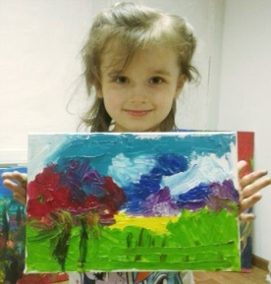
Анастасія Барчишена – наймолодша художниця України.
Сергій Савчук, який виготовив сірникове панно «Ісус».
Найбільша боксерська рукавиця , прикрашена подільською вишивкою.
Бронзова скульптурна композиція «Боксер» (автор -Володимир Оврах).
Писанка із 700 паперових троянд та Великоднє дерево

Видатні земляки у світовому просторі
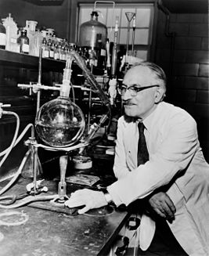
Сьогодні називатися українцем зовсім не соромно, куди б не закинула тебе доля. Адже наша земля дала коріння багатьом відомим людям, які написали не одну сторінку світової історії .

Ваксман Земан (1888 – 1973).- вчений-біохімік,лауреат Нобелівської премії в галузі медицини. Народився в с. Нова Прилука Липовецького району, там закінчив сільську школу. За відкриття першого антибіотика – стрептоміцину. Його назвали «Найвидатніший благодійник людства».

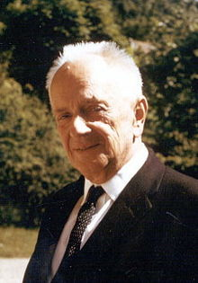
Феодосій Добжанський (1900-1975)- біолог-генетик, вчений із світовим іменем. Уродженець із м. Немирова став основоположником американської популяційної генетики. Почесний член британської, німецької, шведської, датської академій наук. Професор Колумбійського університету.

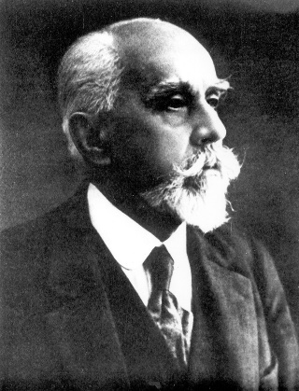
Стефан Джевецький (1844-1938 )– конструктор, винахідник . Народився в с. Кунка Гайсинського району. Першим в Україні збудував в Одесі підводний човен(вело субмарину) .
Студентом подружився з Огюстом Ейфелем - конструктором американської свободиметалевої вежі в Парижі, названої пізніше його іменем «Ейфелевою».

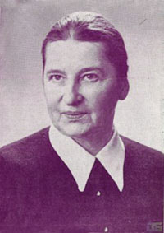
Галина Журба (1888-1979) – українська письменниця, яка стоїть на першому місці серед письменників-емігрантів.
Народилася на хуторі Олександрія поблизу с. Соболівка Теплицького району.
Емігрувала до Польщі, пізніше до США (штат Філадельфія).

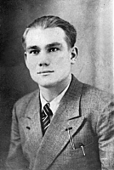
Василь Порик (1920-1944) -»Національний герой Франції», учасник Руху Опору. Уродженець с. Соломирка (нині – с. Порик) Хмільникського району. У роки Другої світової війни (1939-1945 рр.) прямо з училища молодий офіцер потрапив на фронт. Потім були поранення, оточення і концтабір у Франції. З табору вдалось утекти, очолити загін, який звільнив усіх в'язнів концтабору Бомон. Гітлерівці обіцяли мільйон франків тому, хто його видасть.
22 червня 1944 року Василя Порика схопили гестапівці і тієї ж ночі замучили в катівнях фортеці Аррас.
На його могилі в місті Енен-Бомон встановлено пам'ятник. Посмертно йому було присвоєно звання Героя Радянського Союзу, визнано гідним почесного титулу "Національний герой Франції" .
На батьківщині Василя Порика встановлено його погруддя і створено музей. У Вінниці його ім'ям названо вулицю.
Місто високо поціновує тих, хто зробив особистий вагомий внесок у розквіт міста.
Яскравий приклад шанобливого ставлення до мови впродовж всього життя показали відомі в Україні збирачі фольклору -наші подоляни-земляки.
Вдумливо прочитай інформацію про них і спробуй відповісти:
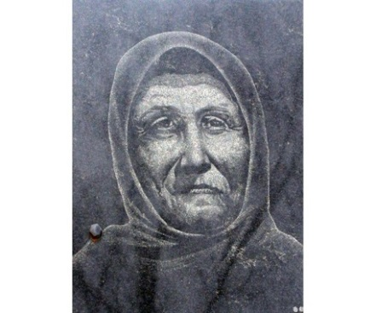
чи можна вважати їх патріотами, охоронцями рідної мови?
Явдоха Зуїха (Явдокія Ситнтк)(1855-1935 ) –народна співачка із с. Зятківці, Гайсинського району. Зібрала 1008 пісень, 400 приказок, 156 казок .

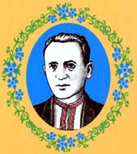
Гнат Танцюра (1901-1962) - український фольклорист, етнограф, краєзнавець і педагог.
.Народився в с. Зятківці Гайсинського району. Зібрав понад 2500 українських пісень (із мелодіями). Автор друкованих праць: «Жіноча доля в народних піснях» «Записки збирача фольклору», «Цвіте калинонька». Танцюра підготував збірник «Пісні Явдохи Зуїхи» .
Гнат Трохимович записав 2650 народних пісень, 928 казок, 1536 прислів’їв, 615 загадок, 800 весільних та 200 дитячих пісень
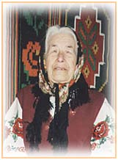
Марія Руденко (1915-2003) - родом із Слободи –Яришівської Могилів-Подільського району за своє життя зібрала 1000 народних пісень,1000 приказок і прислів’їв, 200 казок і легенд, 54 зразки народної вишивки. Це відзначили навіть за океаном. На її честь Міжнародний центр малих планет (США) назвав відкриту зірку «Горлиця».

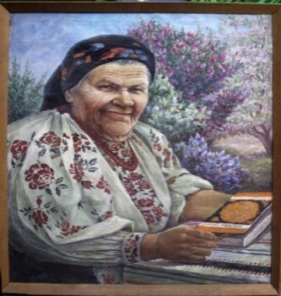

Настя Присяжнюк (1894-1987) - українська фольклористка, педагог, краєзнавець. Народилася в смт. Погребище Вінницької області. Зібрала і записала понад 6000 народних пісень, 6100 прислів'їв і приказок, 125 плачів і голосінь, 4600 казок, переповідок, бувальщин. Видала збірники: «Колядки та щедрівки», «Жартівливі пісні»,«Танцювальні пісні».

Запропонуйте учням підрахувати:
скільки шедеврів народної творчості були ними врятовані і передані нам в спадок навічно, щоб ми ідентифікували себе українцями
Отож, донесли на сьогодні ці четверо фольклористів – сподвижників (цифри впиши):
Відповідь: _________________________пісень
_________________________казок
_____________________прислів’їв
______________________загадок
_________________дитячих пісень
Про нашу мову
Мову нашу називають «солов’їною». Чому?
Існує легенда про те, як соловейко наслухався пісень українських , переклав їх на пташину мову і став найспівучішою пташкою у світі.
Тож тепер гуртом летять солов’ї з далекої Індії до України. Тут своїх пташенят висиджують, щоб ті із самого народження начувалися нашої мови і найкращих у світі пісень.

